北京工业大学
2024- 2025学年 第1学期
计算机学院
计算机科学与技术专业

课程名称： | 数据结构课程设计
报告性质： | 课程设计报告
学号： | 22013220 | 姓名： | 曾卡芊
任课教师： | 苏航 | 课程性质： | 必 修
学分： | 2 | 学时： | 60
班级： | 220701 | 成绩：
教师评语：
年 月 日

摘要

选择“迷宫生成与求解系统”为研究课题，使用C++进行开发，QT为前端开发框架，程序主要分为了核心逻辑模块、前端界面开发、后台数据。灵活运用了《数据结构与算法》课程所涉及的并查集、深度优先搜索（DFS）等算法，顺利完成基本功能及所有列出的扩展功能，并额外添加了一些个人创新设计。最终呈现出一个功能丰富、高效且美观的迷宫生成与求解系统，具备多层迷宫随机生成、任意点自动巡航、单/双向传送门生成、多种随机任务等核心功能，提供普通模式和困难模式两种选择，额外增加“宝箱+秘钥”寻宝和限时功能，显著提升用户体验。

该系统采用随机树算法，支持迷宫的多层嵌套随机生成，确保每次生成的迷宫独特且连通。其中普通模式包含普通迷宫和任务迷宫：支持任意点的自动寻路，任务迷宫中包含算术题和填空题，为使题目易解所以题目通过后台配置，玩家需要获取相应的经验才能走出任务迷宫；困难模式包含更多层的普通迷宫和任务迷宫，普通迷宫和任务迷宫相互交叉，任务迷宫引入了随机生成的更困难的算术题/填空题、五子棋AI对抗游戏作为任务点，此外在任务迷宫中玩家还需找到钥匙和宝箱才能通过双向任务门进入下一层迷宫。程序在迷宫布局美化上进行了优化，任务点、出入口及传送门均以图片标识，右侧具有信息显示栏，实时显示当前迷宫ID、钥匙和宝箱状态及剩余时间。额外的限时机制要求玩家在规定时间内完成任务并通关迷宫，否则直接判输，显著增加了游戏的紧张感和策略性。结合QT框架的绘图和事件机制，实现了动态交互和流畅的用户体验，并通过双缓冲技术优化绘图性能，避免界面闪烁问题。

C++语言的面对对象特性在本项目中得到了充分体现。通过模块化设计、智能指针和STL的使用，代码更加易于扩展与维护，同时也使游戏具备较强的随机性、互动性和任务逻辑的合理性。

目录

摘要 2
1.需求分析 5
1.1 程序功能 5
1.1.1 基本功能 5
1.1.2 扩展功能 5
1.1.3 外加功能 5
1.2 数据处理 5
1.2.1 数据内容 5
1.2.2 数据结构 6
1.3 开发环境 6
1.4 用户界面设计 6
2. 数据结构设计 8
2.1 主要数据结构 8
2.1.1 Player类 8
2.1.2 Portal类 8
2.1.3 Room类 9
2.1.4 Task类 11
2.1.5 Controller类 13
2.1.6 JsonParser类 15
2.2 程序架构 16
2.2.1 MVC模式 16
2.2.2 工厂模式 16
3. 详细设计 17
3.1 迷宫生成算法 17
3.2 传送门生成算法 18
3.3 任务点生成算法 19
3.4 并查集算法 19
3.5 双缓冲 20
3.6 自动寻路算法 21
3.7 任务题目生成算法 22
4. 测试 23
4.1 正常运行测试 23
4.1.1 简单模式和困难模式测试 24
4.1.2 任务迷宫生成测试 25
4.1.3 普通迷宫生成测试 26
4.1.4 方向键测试 26
4.1.5 自动寻路算法测试 27
4.1.6 传送门测试 27
4.1.7 是否拣到宝箱和钥匙的测试 28
4.1.8 时间结束测试 30
4.1.9 任务迷宫题目测试 30
4.2 错误用例 32
4.2.1 移动到非法位置测试 32
4.2.2 出入口死锁测试 32
4.2.3 传送门互通死锁测试 33
5. 总结与提高 34
5.1 体会与收获 34
5.2 问题与解决 34
5.3 自我评估 34

1.需求分析

1.1 程序功能

1.1.1 基本功能
多层随机迷宫生成：
（1）普通迷宫：一个入口和一个出口，玩家通过出口进入下一层迷宫或完成迷宫探索。
（2）任务迷宫：一个双向出入口，玩家需要完成指定任务（如算术题、五子棋AI对抗游戏等）后才能通过。
（3）配置迷宫参数：通过指定配置参数（包括：地图规模M×N、随机任务、地图类型、游戏难度等），能够由此随机生成不同种类不同嵌套层数的迷宫。
图形化展示与探索：
（1）使用图形界面展示迷宫布局，直观显示入口、出口及任务点。
（2）玩家角色初始置于迷宫入口，可通过键盘和鼠标两种操作方式进行探索。
迷宫切换与回溯：
（1）支持在多个迷宫间切换，当完成任务后可正确返回到上一层迷宫。
（2）支持嵌套迷宫间的层级管理和状态保存。
任务点触发与完成：
在迷宫通道随机分布任务点（红色五角星），玩家触发任务点后需完成任务（如算术题、填空题），获取到足够的经验才能继续探索。

1.1.2 扩展功能
自动寻路功能：
（1）系统支持自动寻路，玩家可选择启用该功能，规划从当前位置到目标位置的最短路径。
（2）自动寻路过程中，遇到任务点时自动暂停，任务完成后继续规划。
（3）避免在路径规划过程中进入死循环。
多层迷宫嵌套：
根据玩家选择的游戏难度，给出层数不一的嵌套迷宫设计，并允许任务迷宫和普通迷宫互相嵌套，迷宫出入口可位于不同层。

1.1.3 外加功能
为使游戏具备较强的随机性、互动性和任务逻辑的合理性，添加以下特有功能：
（1）迷宫状态管理：记录每个迷宫的生成状态、入口、出口及任务点信息。
（2）任务完成状态管理：跟踪玩家完成任务的进度，包括是否找到钥匙和宝箱。
（3）时间控制：实时跟踪游戏剩余时间，并显示限时提示。
限时挑战：
为游戏设置完成时间限制，超时未完成则直接判输。
困难模式：
- 必须找到迷宫中的钥匙和宝箱才能通过任务迷宫；
（2）任务迷宫中加入五子棋AI对弈小游戏，增加了迷宫的趣味性。

1.2 数据处理

1.2.1 数据内容
配置文件数据：
（1）每个迷宫的规模（M×N）、类型（普通迷宫或任务迷宫）、嵌套关系、入口和出口。
（2）任务点的数量、分布和经验值。
（3）任务类型及难度设置（如算术题、填空题）。
动态数据：
（1）玩家当前所在迷宫及其坐标位置。
（2）任务完成状态（钥匙和宝箱的获取情况）。
（3）游戏运行时间。

1.2.2 数据结构
表1.1 主要数据结构
数据结构 | 用途 | 逻辑结构 | 存储结构
队列 | 用于存储自动寻路路径 | 线性 | 顺序
哈希表 | 记录迷宫出入口、任务点和嵌套关系 | 线性+链式+树 | 散列
图 | 用于表示迷宫的网格及通路信息 | 图 | 散列

1.3 开发环境
IDE：Visual Studio Code
操作系统：Windows 11 x64
开发语言：C++
图形界面框架：QT
运行环境：Windows

1.4 用户界面设计
前端UI设计见下页图1.1。迷宫显示区域位于界面左侧，使用图形化方式展示迷宫的网格结构、玩家位置、入口、出口和任务点；信息显示栏位于界面右侧，显示当前迷宫ID、钥匙和宝箱的获取状态以及游戏剩余时间，动态更新信息显示栏内容，增加用户的游戏代入感；玩家可通过鼠标点击或键盘方向键操作角色移动，用户点击后迷宫中的某个任意点都可以启动自动寻路功能。
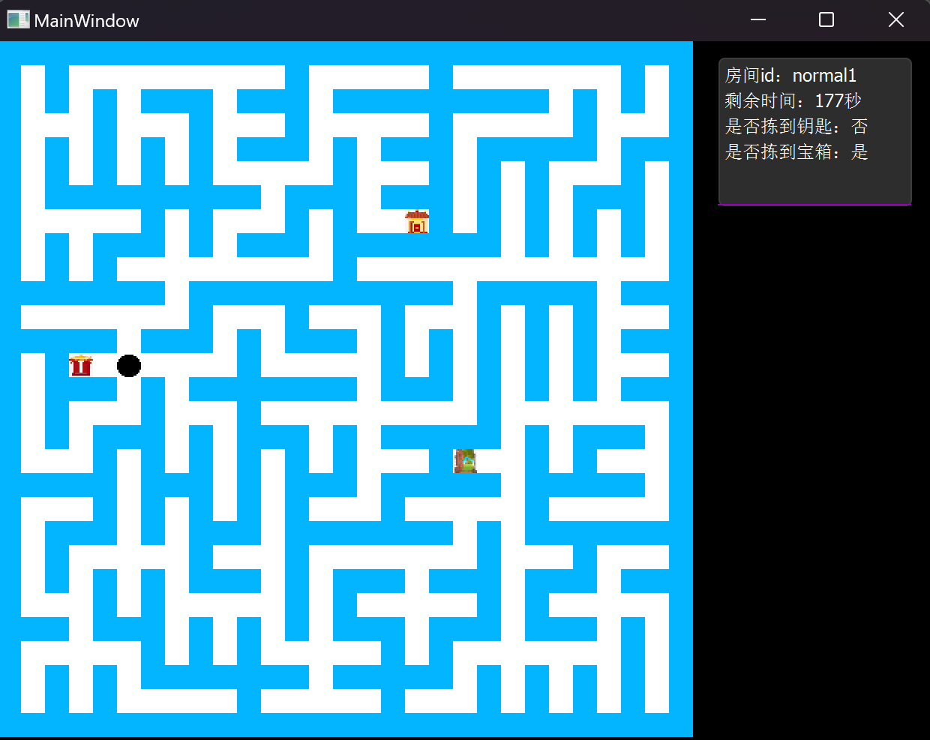
图1.1 UI设计
美化设计，使用图片替代出入口、任务门和任务点的显示，提升视觉效果，其中入口门红色，出口门是黄色，双向门是蓝色，任务点是五角星，钥匙和宝箱找了对应的图片图片如下1.2所示。
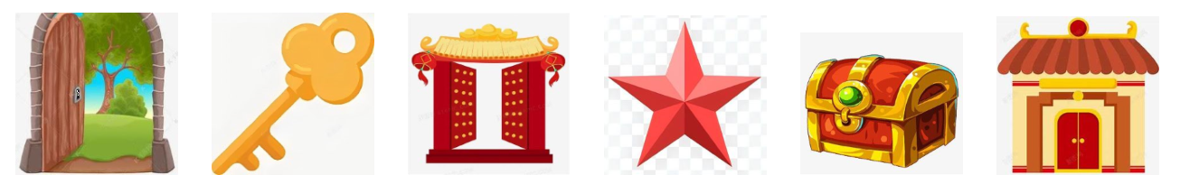
任务门图片 钥匙图片 出口门图片 任务点图片 宝箱图片 入口门图片
图1.2 美化设计
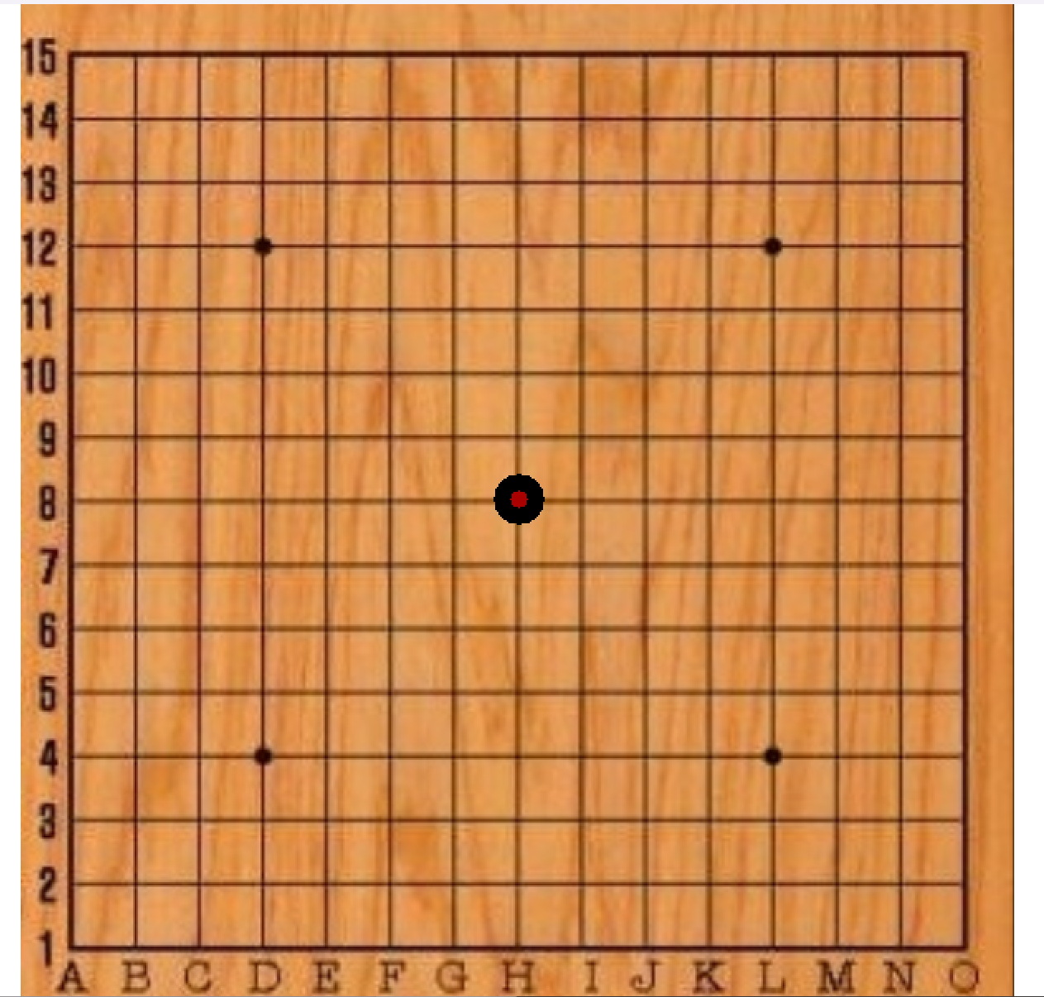
图1.3 五子棋AI对抗游戏设计设计

数据结构设计
  - 主要数据结构
本系统的数据结构设计采用模块化和层次化的方式，以便清晰描述迷宫、玩家、任务和传送门等核心要素。以下是系统中各主要数据结构的具体设计。

2.1.1 Player类
Player类主要用于记录玩家的基本状态，包括所在迷宫（Room）的 ID 和玩家在迷宫中的坐标位置。Player类的属性和方法如下图2.1所示，包含roomId（当前所处的room的id）、x，y 坐标（传送门在房间中的坐标）。
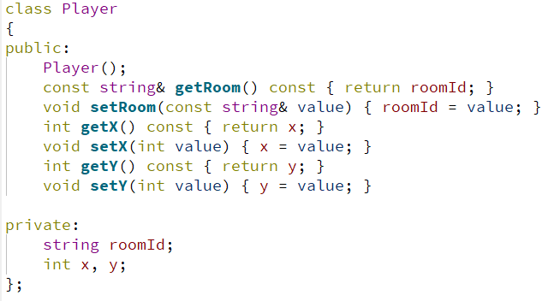
图2.1 Player类的属性和方法

Player类的主要方法如下表2.1所示。
表2.1 Player类的主要方法
函数 | 功能
getRoom | 获取玩家所在房间的id
setRoom | 设置玩家所在房间的id
getX | 获取玩家的横坐标位置
setX | 设置玩家的横坐标位置
getY | 获取玩家的纵坐标位置
setY | 设置玩家的纵坐标位置
Player | 构造函数，初始化玩家对象
getRoom | 获取玩家所在房间的id

2.1.2 Portal类
Portal类用于表示迷宫中的传送门。Portal类的属性和方法如下图2.2所示，包含id（传送们的id唯一标识符）、destination （传送门的目标传送门 ID，进入当前传送门后，应该从哪个传送门出来）、roomId （传送门所属房间的 ID）、x，y 坐标（传送门在房间中的坐标）、bidirectional（是否是双向传送门，仅用于在绘制游戏画面的时候确定传送门的颜色）。

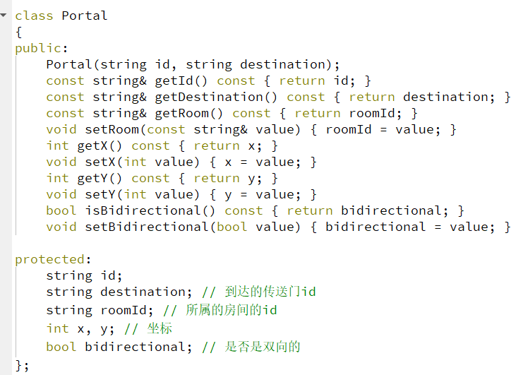
图2.2 Portal类的属性和方法

Portal类的主要方法如下表2.2所示。
表2.2 Portal类的主要方法
函数 | 功能
getId | 获取传送门的 ID
getDestination | 获取传送门的目标 ID
getRoom | 获取传送门所属房间的 ID
setRoom | 设置传送门所属房间的 ID
getX | 获取传送门的横坐标
setX | 设置传送门的横坐标
getY | 获取传送门的纵坐标
setY | 设置传送门的纵坐标
isBidirectional | 判断传送门是否为双向传送门
setBidirectional | 设置传送门是否为双向传送门
PortalPtr | 使用 shared_ptr<Portal> 定义的智能指针类型

2.1.3 Room类
Room类是迷宫的核心表示，通过二维数组记录迷宫网格的结构和内容。Room类的属性和方法如下图2.3所示，包含id（房间的id唯一标识符）、height, width 高度（y坐标的最大值-1）宽度（x坐标的最大值-1）、portals（房间中包含的传送门 ID 列表）、grid（二维数组，用于记录每个坐标点的内容，如空地、墙、任务、传送门等）。
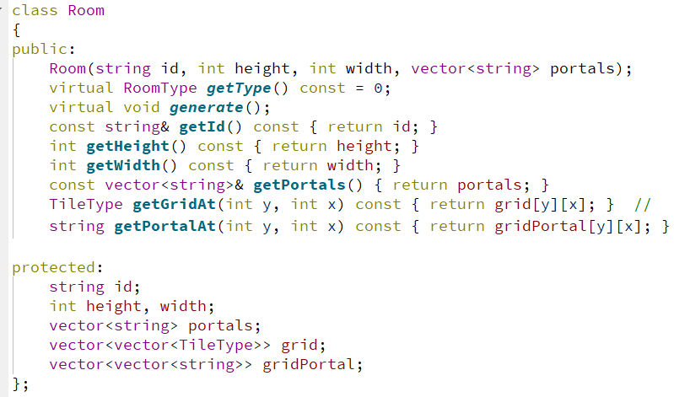
图2.3 Room类的属性和方法
Room类的主要方法如下表2.3所示。
表2.3 Room类的主要方法
函数 | 功能
getType | 获取房间的类型（纯虚函数，需要子类实现）
generate | 生成房间内容（虚函数，可以被子类重载）
getId | 获取房间的id
getHeight | 获取房间的高度
getWidth | 获取房间的宽度
getPortals | 获取房间的传送门列表
getGridAt | 获取指定位置的格子类型
getPortalAt | 获取指定位置的传送门id
gridPortal | 房间网格中每个格子的传送门id（保护变量）
Room类还有两个派生的子类：NormalRoom类普通房间、TaskRoom类任务房间。
（1）NormalRoom类
NormalRoom表示的是普通房间，继承了Room的所有属性，实现了Room的getType()方法。
NormalRoom类的主要方法如下表2.4所示。
表2.4 Portal类的主要方法
函数 | 功能
getType | 获取房间类型（返回RoomType::Normal）

（2）TaskRoom类
TaskRoom类表示的任务房间，继承了Room的属性，实现了Room的getType()方法。TaskRoom类的属性和方法图2.4所示，额外包含requiredExp（完成房间任务所需的经验值）、tasks（任务列表id）、isTreasure（表示拣到宝藏的状态）、isKeys（表示是否拣到钥匙的状态）、gridTask(二位数组，记录task的位置)。
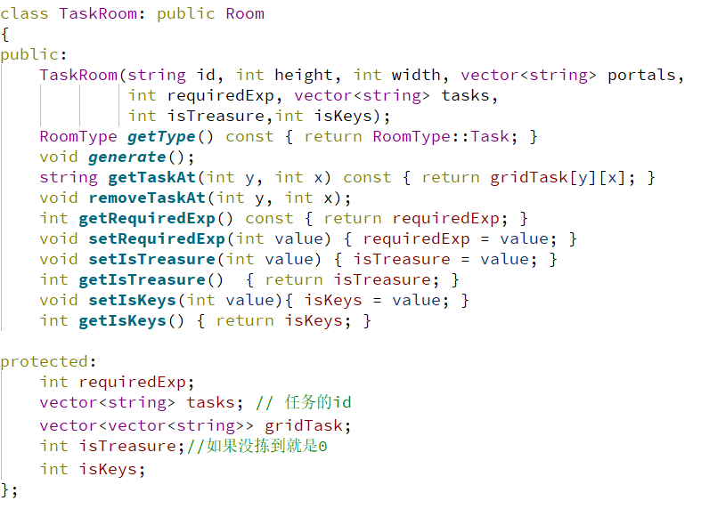
图2.4 TaskRoom类的属性和方法

TaskRoom类的主要方法如下表2.5所示。
表2.5 TaskRoom类的主要方法
函数 | 功能
getType | 获取房间类型（返回RoomType::Task）
generate | 生成任务房间的内容（覆盖Room的虚函数）
getTaskAt | 获取指定位置的任务id
removeTaskAt | 移除指定位置的任务
getRequiredExp | 获取完成任务房间所需的经验值
setRequiredExp | 设置完成任务房间所需的经验值
setIsTreasure | 设置房间是否拣到宝藏（1拣到，0没有）
getIsTreasure | 获取房间内是否有宝藏状态
setIsKeys | 设置房间是否捡到钥匙（1拣到，0没有）
getIsKeys | 获取房间内是否有钥匙状态

2.1.4 Task类
Task类用于表示任务迷宫中的具体任务，例如填空、选择、宝箱、钥匙、五子棋。Task类的属性和方法如下图2.5所示，包含id（任务的唯一标识符）、exp（完成任务后获得的经验值）、question（任务的内容）、answer（任务的答案）。
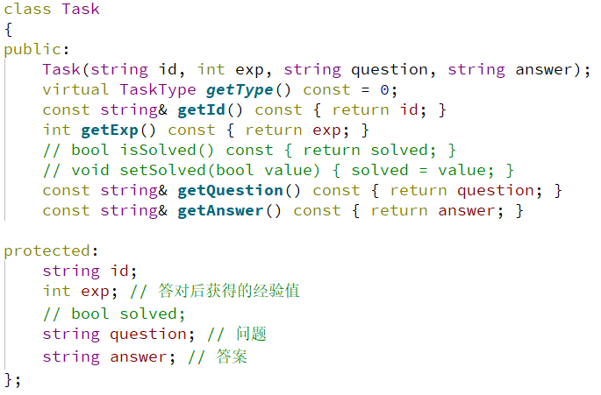
图2.5 Task类的属性和方法
Task类的主要方法如下表2.6所示。
表2.6 Task类的主要方法
函数 | 功能
getType | 获取任务类型（纯虚函数，需要子类实现）
getId | 获取任务的ID
getExp | 获取完成任务后获得的经验值
getQuestion | 获取任务的问题内容
getAnswer | 获取任务的答案内容
TaskPtr | 使用shared_ptr<Task>定义的智能指针类型
makeTask | 工厂函数，通过JsonObject创建TaskPtr

Task类还有五个派生的子类：BlankFillingTask类填空题、MultipleChoiceTask类选择题、WuZiQiTask类、TreasureTask类、KeysTask类。
（1）BlankFillingTask类
BlankFillingTask表示的填空题任务，继承了Task的属性，实现了Room的getType()方法。Task类的主要方法如下表2.7所示。
表2.7 BlankFillingTask类的主要方法
函数 | 功能
getType | 获取任务类型（返回TaskType::BlankFilling）

（2）MultipleChoiceTask类
MultipleChoiceTask表示的是选择题任务，继承了Task的属性，多了一个choices属性（存储选择题选项的向量），实现了Task的getType()方法。MultipleChoiceTask类的主要方法如下表2.8所示。
表2.8 Portal类的主要方法
函数 | 功能
getType | 获取任务类型（返回TaskType:: MultipleChoice）

MultipleChoiceTask类的主要方法如下表2.2所示。
（3）WuZiQiTask类
WuZiQiTask表示的是五子棋任务，继承了Task的属性，实现了Task的getType()方法。WuZiQiTask类的主要方法如下表2.9所示。
表2.9 WuZiQiTask类的主要方法
函数 | 功能
getType | 获取任务类型（返回 TaskType::WuZiQi）

（4）TreasureTask类
TreasureTask表示的是宝箱任务，继承了Task的属性，实现了Task的getType()方法。TreasureTask类的主要方法如下表2.10所示。
表2.10 TreasureTask类的主要方法
函数 | 功能
getType | 获取任务类型（返回TaskType::Treasure）

（5）KeysTask类
KeysTask表示的是钥匙任务，继承了Task的属性，实现了Task的getType()方法。KeysTask类的主要方法如下表2.11所示。
表2.11 KeysTask类的主要方法
函数 | 功能
getType | 获取任务类型（返回TaskType::Keys）

2.1.5 Controller类
Controller 类是系统的核心控制器，用于协调玩家、迷宫、任务、传送门等模块。Controller类的属性和方法如下图2.6所示，包含config（json解析后的配置文件数据）、start, end（起始和结束传送门的id）、rooms（房间id到Room对象的映射）、portals（传送门ID到Portal对象的映射）、tasks（任务id到Task对象的映射）、player（玩家对象）。
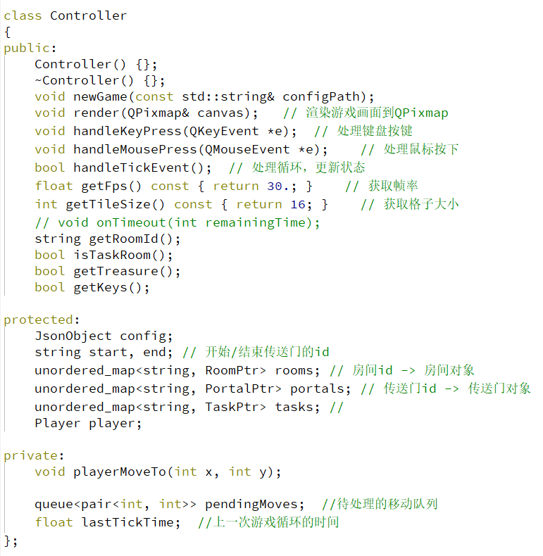
图2.6 Controller类的属性和方法

Controller类的主要方法如下表2.12所示。
表2.12 Controller类的主要方法
函数 | 功能
newGame | 开始新游戏并加载配置文件
render | 渲染游戏画面到 QPixmap
handleKeyPress | 处理键盘按键事件
handleMousePress | 处理鼠标按下事件
handleTickEvent | 处理游戏循环中的状态更新，返回是否继续运行
getFps | 获取游戏帧率（固定为 30）
getTileSize | 获取单个格子的大小（固定为 16）
getRoomId | 获取当前房间的id
isTaskRoom | 判断当前房间是否为任务房间
getTreasure | 获取当前房间是否有宝藏
getKeys | 判断是否获得了钥匙
playerMoveTo | 控制玩家移动到指定位置（私有）
pendingMoves | 待处理的玩家移动队列，存储玩家的目标位置
lastTickTime | 记录上一次游戏循环的时间

2.1.6 JsonParser类
JsonParser类是进行Json数据解析。JsonParser类的属性和方法如下图2.1所示，包含index（跟踪解析过程中当前的位置索引）、input（存储待解析的 JSON 字符串）。
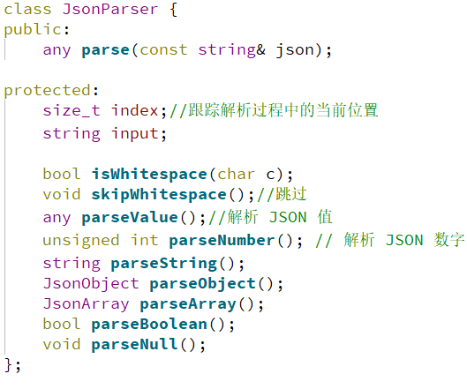
图2.7 JsonParser类的属性和方法

JsonParser类的主要方法如下表2.13所示。

表2.13 JsonParser类的主要方法
函数 | 功能
parse | 解析JSON字符串并返回结果
isWhitespace | 检查字符是否为空白字符
skipWhitespace | 跳过JSON字符串中的空白字符
parseValue | 解析JSON值（字符串、数字、对象、数组等）
parseNumber | 解析JSON数字并返回结果
parseString | 解析JSON字符串并返回结果
parseObject | 解析JSON对象并返回JsonObject
parseArray | 解析JSON数组并返回JsonArray
parseBoolean | 解析布尔值（true或false）
parseNull | 解析JSON的null值
toStringList | 将 JsonArray 转换为字符串列表
printJson | 格式化打印any类型的JSON数据

  - 程序架构

2.2.1 MVC模式
系统设计采用经典的 MVC（Model-View-Controller）模式，如下图所示：
（1）Model：负责核心数据结构的逻辑管理，包括 Room、Task、Portal 和 Player。
（2）View：负责游戏画面的图形化展示，由QT界面类实现。
（3）Controller：负责游戏流程的控制，包括解析配置文件、管理玩家状态和处理用户输入。
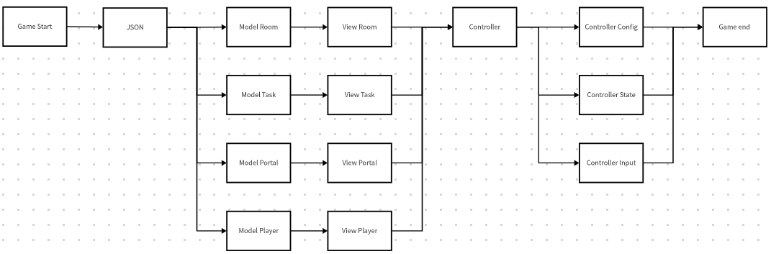
图2.8 模块之间关系

2.2.2 工厂模式
为了灵活创建不同类型的对象（如普通迷宫、任务迷宫，填空题任务、选择题任务），系统设计采用了工厂模式，在Room、Portal和Task类中实现make方法，负责根据配置文件动态生成对象；工厂模式增强了代码的可扩展性，便于后续添加新功能。

- 详细设计
本课设众多数据结构与算法中，有部分代码技术含量小，内容比较基础，在本部分将会详细介绍实现难度大，在课设中具有重要价值的部分。
  - 迷宫生成算法
迷宫生成算法的功能是根据指定的迷宫规模和配置，随机生成一个具有连通性和挑战性的迷宫。生成的迷宫包含墙壁、通路，确保玩家能够从迷宫入口到达出口。
迷宫是树形结构，生成迷宫就是生成一棵随机的树。迷宫生成算法首先初始化一个带有边界的网格，将边界设置为墙壁，内部交错地设置为空地或潜在通路。然后，通过随机摆放传送门，确保每个传送门周围仅有一个出口，即叶子节点。接着，收集所有潜在通路为候选边，随机打乱顺序后，使用并查集检查候选边两端的连通性。若未连通，则将该边变为通路；若已连通，则保留为墙壁。最终生成的迷宫随机性强且连通性有保证。
function generateMaze(height, width):
initialize grid as a 2D array of TileType
for each cell (y, x) in grid:
if (y or x on border):
grid[y][x] = Wall
else if (y and x are odd):
grid[y][x] = Empty
else:
grid[y][x] = EmptyOrWall

randomly place portals in odd cells:
for each portal in portals:
repeat:
choose random (y, x) with odd coordinates
choose random direction j
(yy, xx) = (y + NEIGHBOR[j].first, x + NEIGHBOR[j].second)
if (grid[yy][xx] == EmptyOrWall):
grid[y][x] = Portal
grid[yy][xx] = Empty
block other directions around (y, x)
break

collect all EmptyOrWall cells into edges
shuffle edges randomly

initialize disjoint set union (dsu) for connectivity
for each (y, x) in edges:
if (y, x) connects two unconnected regions in dsu:
grid[y][x] = Empty
join regions in dsu
else:
grid[y][x] = Wall

return grid

  - 传送门生成算法
传送门生成算法的功能是在迷宫中随机生成传送门，传送门必须位于迷宫通路的叶子节点（即迷宫树的末端），以确保游戏的随机性和通关的挑战性。传送门的位置随机分布，并确保其周围仅有一个出口通向迷宫内部，其余方向均设置为墙壁，以增强迷宫的复杂性。
首先，算法在迷宫生成过程中识别潜在的叶子节点（奇数坐标且三面都是墙的节点）。然后，在这些候选节点中随机选择一个位置，生成传送门并调整周围格子的状态。

function generatePortals(grid, portals, height, width):
for each portal in portals:
repeat:
# 随机选择奇数坐标作为候选位置
y = randomInt(1, height / 2) * 2 - 1
x = randomInt(1, width / 2) * 2 - 1

# 随机选择出口方向
direction = randomInt(0, 3) # 四个方向，0~3
yy = y + NEIGHBOR[direction].first
xx = x + NEIGHBOR[direction].second

# 检查是否符合条件
if grid[yy][xx] == EmptyOrWall:
grid[y][x] = Portal
grid[yy][xx] = Empty

# 阻塞其他方向
for k in range(4):
if k != direction:
by = y + NEIGHBOR[k].first
bx = x + NEIGHBOR[k].second
if grid[by][bx] == EmptyOrWall:
grid[by][bx] = Wall

# 保存传送门信息
portal.position = (y, x)
break

  - 任务点生成算法
任务点生成算法的功能是在任务迷宫中随机生成指定数量的任务点（如算术题、填空题或五子棋游戏入口）。每个任务点的位置需要随机分布在迷宫的空地上（TileType::Empty），并与配置文件中的任务列表一一对应。
（1）遍历任务列表，每个任务对应一个任务点。
（2）在迷宫中随机选择一个位置，确保该位置为空地（TileType::Empty）。
（3）将该位置标记为任务点（TileType::Task），并记录对应任务的 ID。
（4）重复以上步骤，直到所有任务点放置完成。
该算法的设计确保任务点的随机性和分布合理性，同时避免覆盖墙壁和传送门。

function generateTaskPoints(grid, tasks, height, width):
initialize gridTask as a 2D array of strings with dimensions (height, width)

for each task in tasks:
repeat:
# 随机选择迷宫中的一个空地
y = randomInt(1, height - 1)
x = randomInt(1, width - 1)

# 检查位置是否为空地
if grid[y][x] == Empty:
grid[y][x] = Task # 将位置标记为任务点
gridTask[y][x] = task # 记录任务信息
break
  - 并查集算法
并查集（Disjoint Set Union, DSU）是一种用于解决动态连通性问题的高效数据结构。它通过管理若干不相交的集合，支持快速查询两个元素是否属于同一集合，以及将两个集合合并。在迷宫生成算法中，并查集被用来检查迷宫通路的连通性，确保迷宫生成算法生成的是一棵树，不会出现环路。并查集包含两个操作：
（1）查找（getRootId）：查找某个节点所属集合的根节点。使用路径压缩优化，减少树的高度，加速后续查找操作。
（2）合并（join）：将两个集合合并为一个集合。通过将一个集合的根节点指向另一个集合的根节点，实现集合的合并。
初始化时，每个节点都是一个独立的集合，其根节点指向自身。

class DisjointSetUnion:
function __init__(numNodes):
# 初始化每个节点的根节点为自身
rootId = [i for i in range(numNodes)]

function getRootId(p):
# 查找节点 p 的根节点，并进行路径压缩
if rootId[p] != p:
rootId[p] = getRootId(rootId[p]) # 路径压缩
return rootId[p]

function join(p1, p2):
# 将 p1 和 p2 所属的集合合并
root1 = getRootId(p1)
root2 = getRootId(p2)
if root1 != root2:
rootId[root1] = root2 # 合并集合

  - 双缓冲
双缓冲是一种图形绘制技术，通过在内存中创建一个与屏幕大小相同的缓冲区，将所有绘制操作先完成在缓冲区中，最后一次性复制到屏幕上。这种技术可以有效避免屏幕频繁刷新的闪烁问题，提升绘图效率和用户体验。在迷宫生成与求解系统中，双缓冲技术被用来优化迷宫网格绘制和动态交互显示，保证游戏界面的流畅性。双缓冲的实现分为以下步骤：
（1）创建内存缓冲区：在初始化时，创建一个QPixmap对象作为内存缓冲区，其大小与窗口大小相同，用于保存绘制内容。
（2）在缓冲区中绘制：使用QPainter对象在缓冲区中完成所有绘制操作，包括迷宫布局、玩家位置、任务点、传送门等内容。
（3）一次性更新屏幕：在绘图完成后，将缓冲区内容通过 QPainter::drawPixmap 一次性绘制到屏幕上，避免频繁调用绘制函数。

function paintMaze(window, grid, player, info):
initialize QPixmap buffer with window dimensions
clear buffer with background color

create QPainter to draw on buffer
for each cell (y, x) in grid:
if grid[y][x] == Wall:
drawWall(buffer, x, y)
else if grid[y][x] == Empty:
drawFloor(buffer, x, y)
else if grid[y][x] == Task:
drawTask(buffer, x, y)
else if grid[y][x] == Portal:
drawPortal(buffer, x, y)

drawPlayer(buffer, player.x, player.y)
drawInfo(buffer, info)

copy buffer to screen using QPainter
  - 自动寻路算法
自动寻路算法用于规划玩家从当前位置移动到目标位置的路径，确保路径的正确性、通路的畅通性，并避免陷入死循环。在迷宫生成与求解系统中，玩家可以通过点击目标位置，触发自动寻路功能，由系统自动计算路径并逐步移动角色。在树上，任意两个节点之间只有一条路径，也是最短路，因此算法实现采用深度优先搜索（DFS）算法，逐步寻找从起点到终点的可通行路径。算法包括以下步骤：
（1）捕获目标位置：捕获玩家点击屏幕时的鼠标坐标，将其转换为迷宫网格坐标。
（2）合法性检查：检查目标位置是否在迷宫边界内，且不是墙壁（TileType::Wall）。
（3）深度优先搜索 (DFS)：从起点开始递归搜索。遇到死路时通过回溯返回上一节点，继续其他方向的搜索。记录访问路径，直到找到目标位置。
（4）路径队列：将搜索出的路径加入队列（pendingMoves），供后续移动处理。
（5）逐步移动：系统通过循环事件（handleTickEvent），每次从路径队列中取出下一个节点，逐步移动角色，直至到达目标位置。
function handleMousePress(event):
clear pendingMoves queue
dstX, dstY = convertMouseToGrid(event.position)
if not isValidPosition(dstX, dstY):
return

srcX, srcY = player.getCurrentPosition()
path = []
found = False

function dfs(x, y, prex, prey):
if found:
return
path.append((x, y))
if x == dstX and y == dstY:
found = True
return
for direction in NEIGHBOR:
yy, xx = y + direction.dy, x + direction.dx
if isWall(xx, yy) or (xx == prex and yy == prey):
continue
dfs(xx, yy, x, y)
if found:
return
path.pop() # backtrack if no path found

dfs(srcX, srcY, -1, -1)
if found:
for node in path[1:]:
pendingMoves.enqueue(node)

function handleTickEvent():
if pendingMoves.isEmpty():
return False
nextX, nextY = pendingMoves.dequeue()
playerMoveTo(nextX, nextY)
return True
  - 任务题目生成算法
选择题和填空题生成算法负责在迷宫中动态生成对应任务点的题目。算法从任务配置中读取type、question和answer等字段，若缺失具体问题或答案，则自动随机生成算术题。选择题生成三个选项，填空题只需提供正确答案。
填空题生成：随机生成两个1~10之间的整数a和b。构造问题为a * b =，答案为 a * b 的结果。
选择题生成：随机生成两个1~50之间的整数a和b。构造问题为 a + b =，答案为 a + b 的结果。生成一个正确选项和两个错误选项。
function makeTask(taskObject):
type = taskObject["type"]
id = taskObject["id"]
exp = taskObject["exp"]

if type == "blank_filling":
question = taskObject.get("question", "")
answer = taskObject.get("answer", "")
if question == "":
a = randomInt(1, 10)
b = randomInt(1, 10)
question = f"{a} * {b} ="
answer = f"{a * b}"
return new BlankFillingTask(id, exp, question, answer)
if type == "multiple_choice":
question = taskObject.get("question", "")
answer = taskObject.get("answer", "")
choices = []
if question == "":
a = randomInt(1, 50)
b = randomInt(1, 50)
question = f"{a} + {b} ="
correctAnswer = a + b
choices = [f"{correctAnswer}", f"{a}", f"{b}"]
answer = f"{correctAnswer}"
else:
choices = taskObject["choices"]
return new MultipleChoiceTask(id, exp, question, answer, choices)
- 测试
  - 正常运行测试
下面的所有测试均在这两个json游戏配置底下进行，简单模式的json配置如图4.1所示，简单模式有三层迷宫，普通迷宫到任务迷宫到普通迷宫，出入口都有明确标注，传送门的配置，任务迷宫中有两个固定的题（选择题和填空题），以及任务迷宫该获得的；困难模式的json配置如图4.2所示，困难模式有五层迷宫，普通迷宫到任务迷宫到普通迷宫到任务迷宫到普通迷宫，出入口都有明确的标注，传送门的配置，任务迷宫中含有钥匙或者宝箱，还有三种不同类型的题目（随机选择题和随机填空题以及五子棋）。
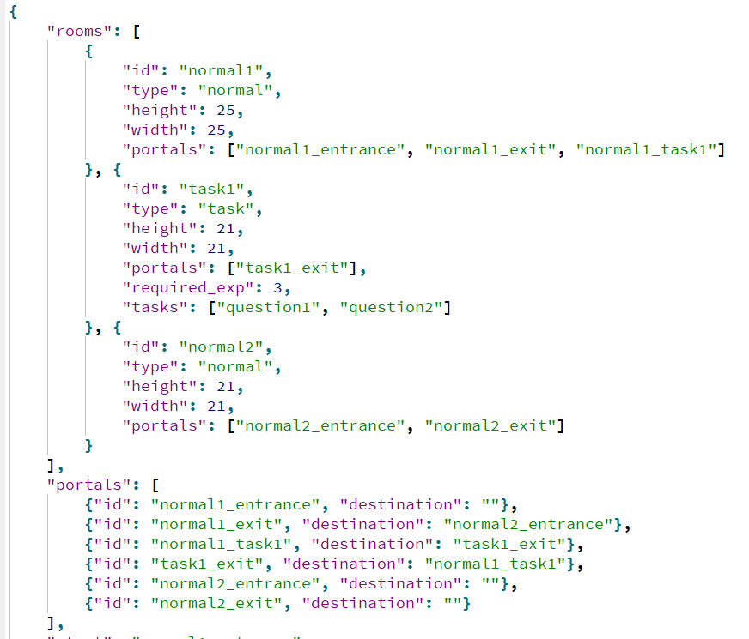
图4.1 简单模式json配置
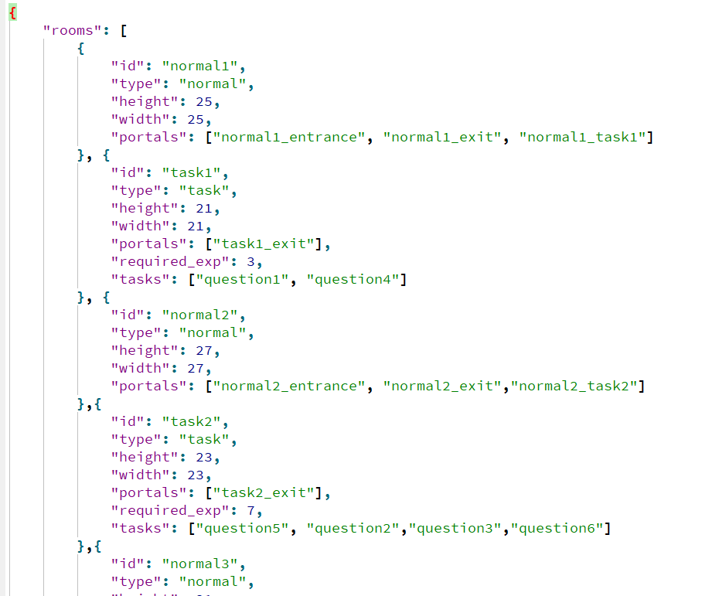
图4.2 困难模式json配置

4.1.1 简单模式和困难模式测试
测试用例：在游戏开始的选择框选择简单模式或者困难模式。 如下图4.1所示

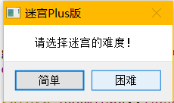
图4.3 迷宫模式测试

测试结果：点击简单模式，展示的迷宫地图为简单模式的地图，任务迷宫里面钥匙或者宝箱，提示框也没有“是否拣到钥匙和宝箱”的标识。点击困难模式，展示的迷宫地图为困难模型的地图，任务迷宫里面有宝箱或者钥匙，提示框有“是否拣到钥匙和宝箱”的标识。测试结构如下4.2图和4.3图所示。
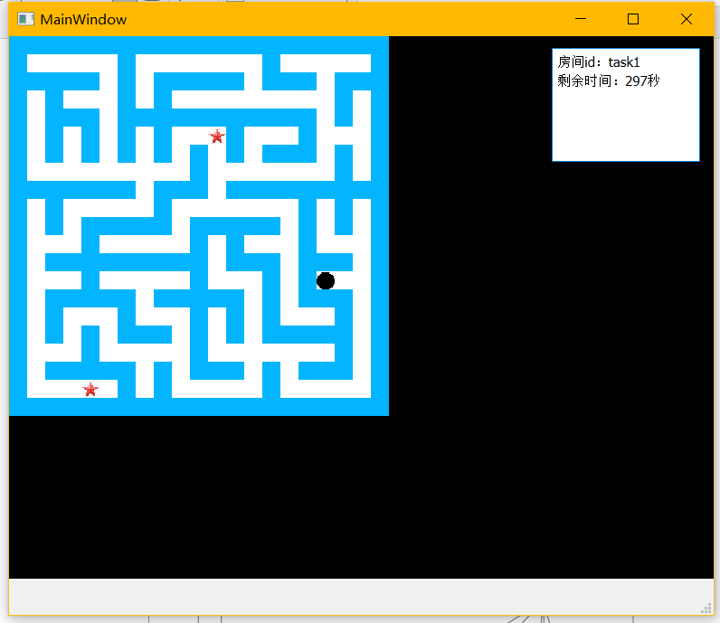
图4.4 简单模式测试
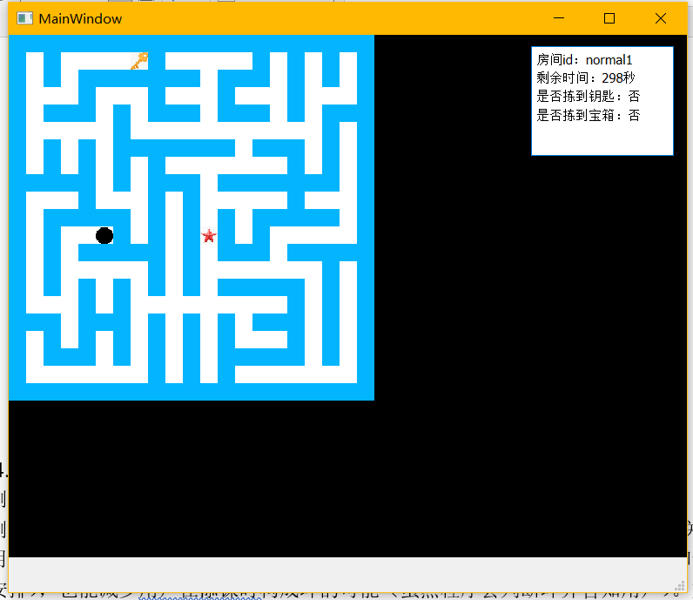
图4.5 困难模式测试

4.1.2 任务迷宫生成测试
测试功能：验证任务迷宫生成的正确性，确保迷宫布局符合配置文件，并且有一条通路。
测试输入：配置文件指定迷宫规模为22*22，传送门的位置随机，有四个任务点。
测试结果：普通迷宫生成符合配置要求，通路连通性良好。
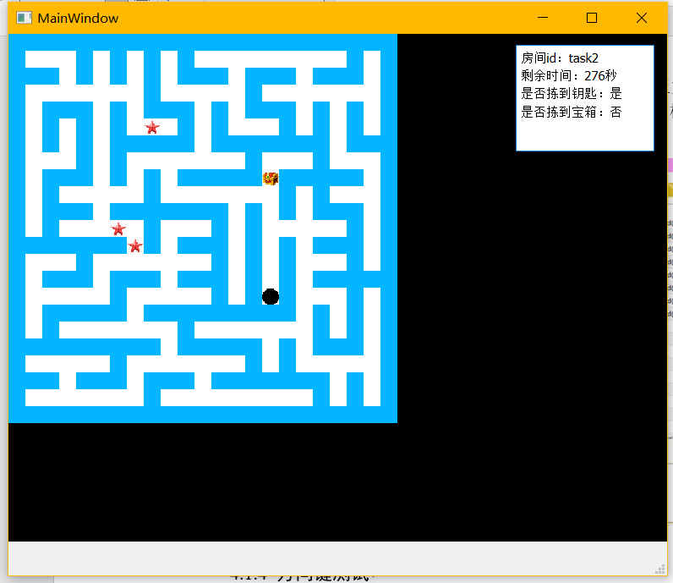
图4.6 任务迷宫生成测试

4.1.3 普通迷宫生成测试
测试功能：验证普通迷宫生成的正确性，确保迷宫布局符合配置文件，并且有一条通路。
测试输入：配置文件指定迷宫规模为24x24，入口和出口位置随机，传送门的位置随机。
测试结果：普通迷宫生成符合配置要求，通路连通性良好。
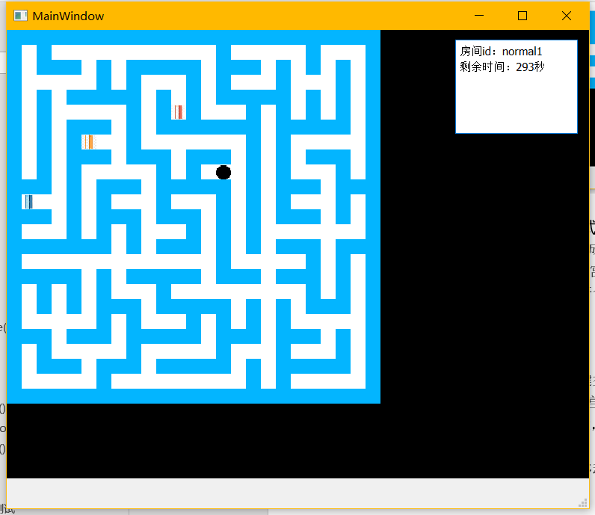
图4.7 普通迷宫生成测试

4.1.4 方向键测试
测试功能：验证玩家通过键盘方向键控制角色移动的逻辑正确性。
测试输入：玩家位于普通迷宫的入口位置游戏显示当前迷宫布局，通路和墙壁清晰可见。
操作步骤：玩家按下方向键，尝试在通路上移动；玩家尝试移动到墙壁位置。玩家移动到出口。
测试结果：玩家在通路上移动无误，墙壁阻挡逻辑正确。
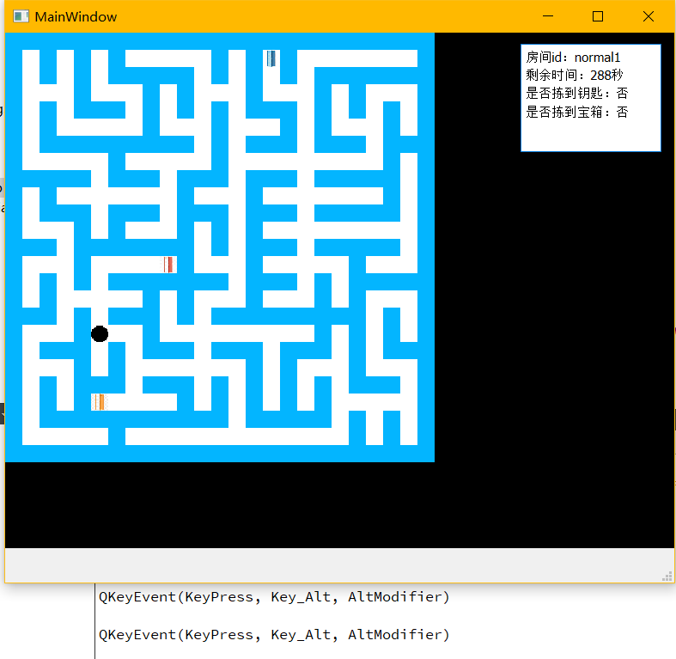
图4.8 方向键测试

4.1.5 自动寻路算法测试
测试功能：验证自动寻路算法的路径规划能力，确保路径正确性和逻辑合理性。
测试输入：玩家位于迷宫入口，游戏显示迷宫布局，出口位置可见。
操作步骤：玩家点击迷宫出口，触发自动寻路功能；玩家点击任务点（红色五角星），验证寻路至任务点的逻辑。
测试结果：自动寻路路径正确，无死循环；任务点触发后系统暂停寻路，完成任务后恢复。
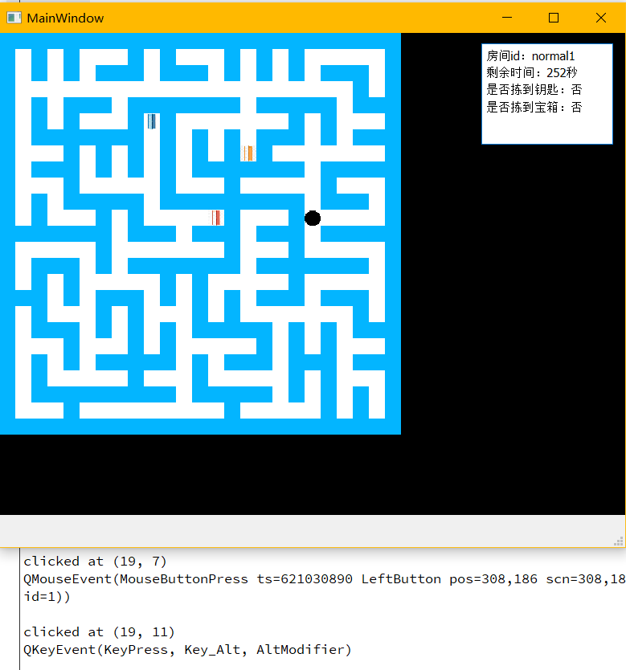
图4.9 自动寻路算法

4.1.6 传送门测试
测试功能：验证传送门的生成和使用逻辑。
测试输入：配置文件定义一对双向传送门，分别位于一个普通迷宫和一个任务迷宫中。
操作步骤：玩家进入第一个传送门，玩家从传送门返回到原位置。
测试结果：传送门功能正常，玩家可正确切换迷宫。
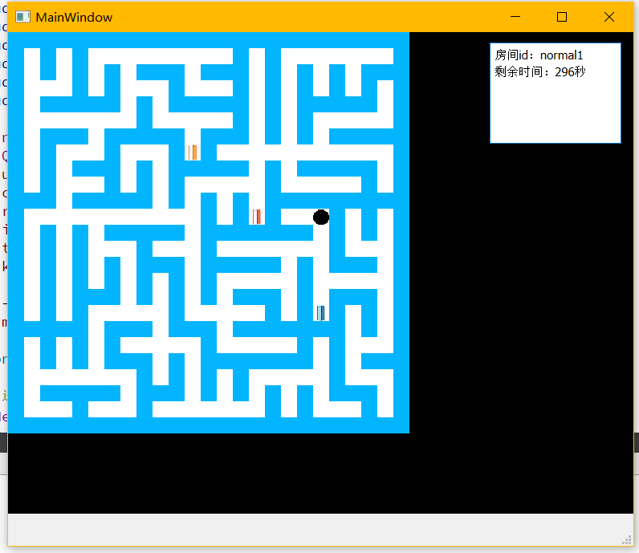
图4.10 传送门

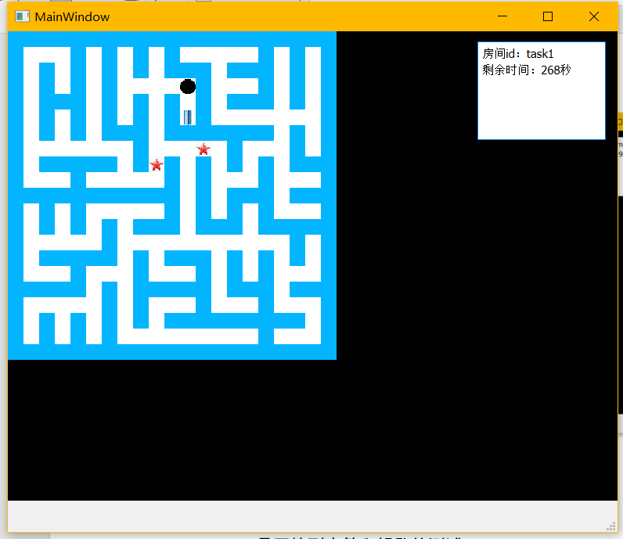
图4.11 传送门到的地方

4.1.7 是否拣到宝箱和钥匙的测试
测试功能：验证玩家能否正确拾取迷宫中的钥匙和宝箱，显示框正确显示。
测试输入：两个任务迷宫分别包含一个钥匙和一个宝箱，位置随机。
操作步骤：玩家移动到钥匙位置，玩家移动到宝箱位置。
实际输出：玩家拾取钥匙和宝箱后，状态栏更新显示“是否拣到钥匙：是”“是否拣到宝箱：是”，宝箱和钥匙从界面消失，逻辑正常。
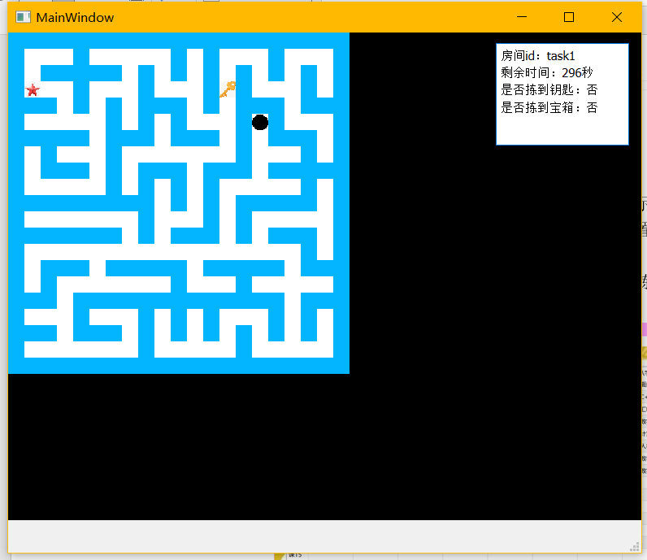
图4.12 未拣到钥匙和宝箱
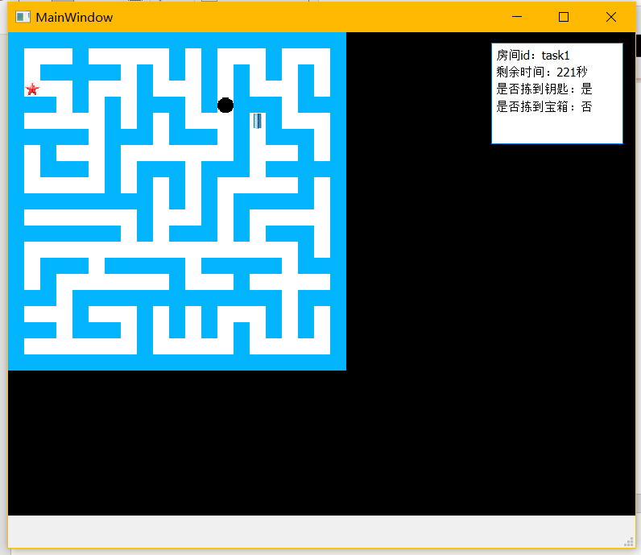
图4.13 拣到钥匙测试
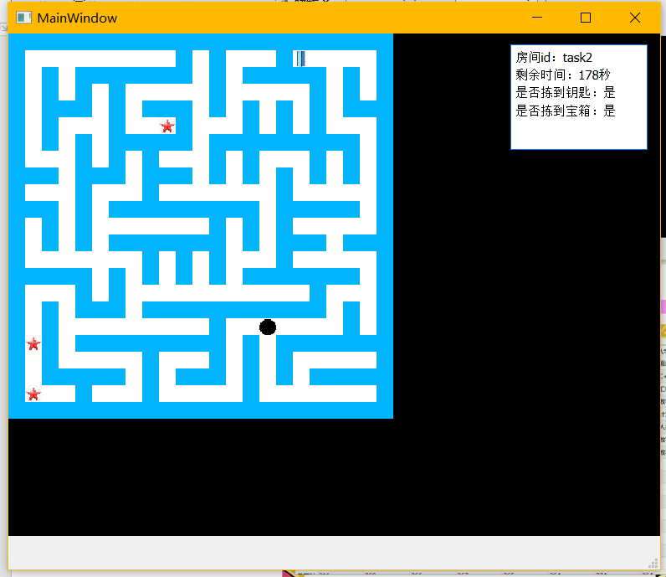
图4.14 拣到钥匙测试

4.1.8 时间结束测试
测试功能：验证限时机制是否正常触发。
测试输入：设置游戏运行超过5分钟，玩家失败。
操作步骤：开始游戏后，等待5分钟，检查游戏超时后的响应。
实际输出：时间到后，游戏结束，显示“游戏失败”提示，玩家无法继续操作。
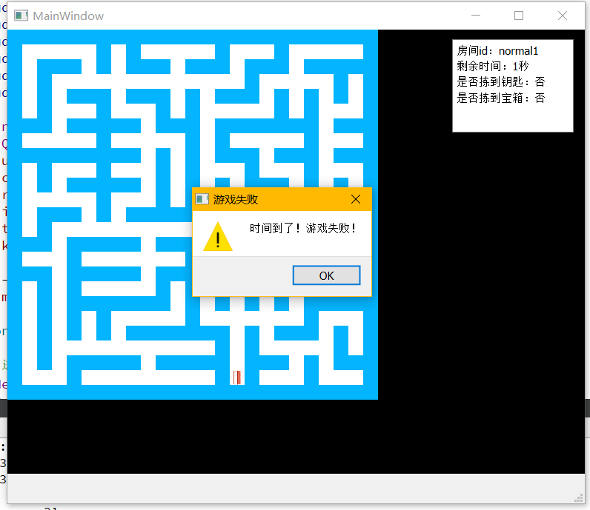
图4.15 时间结束测试

4.1.9 任务迷宫题目测试
测试功能：验证任务点的题目显示与完成逻辑，以及是否获得相应的经验才能走出迷宫。
测试输入：玩家触发任务点，题目类型包括算术题和填空题和五子棋。
操作步骤：玩家输入正确答案，玩家输入错误答案。
实际输出：输入正确答案时，任务完成并且任务点消失。输入错误答案时，任务点没有消失。在任务没有获取足够的经验值时，不能走出任务迷宫。
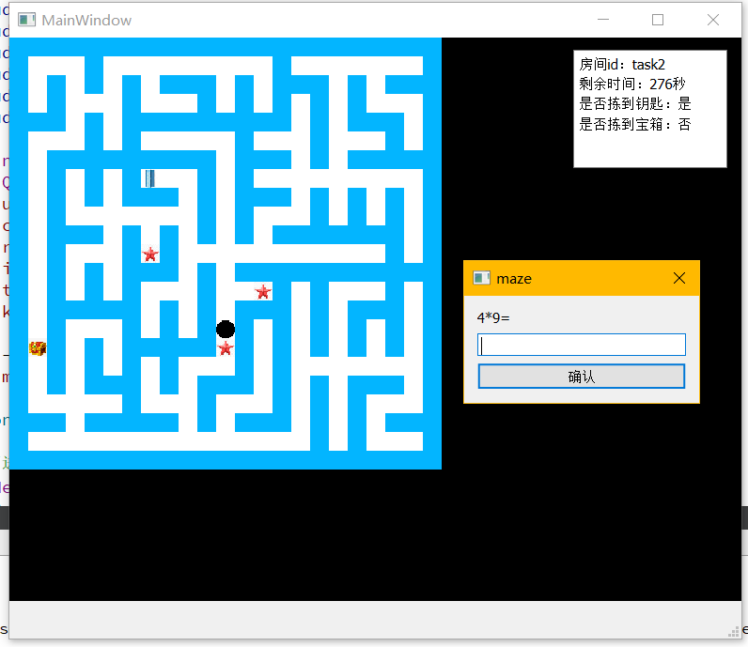
图4.16 任务迷宫填空题
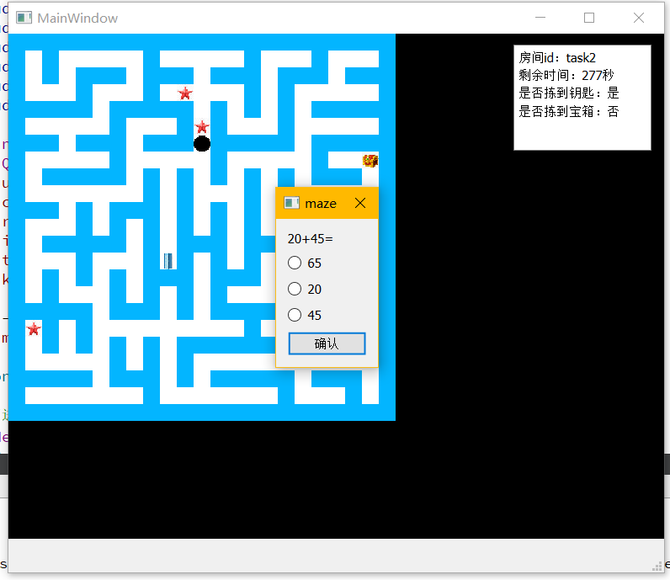
图4.17 任务迷宫选择题
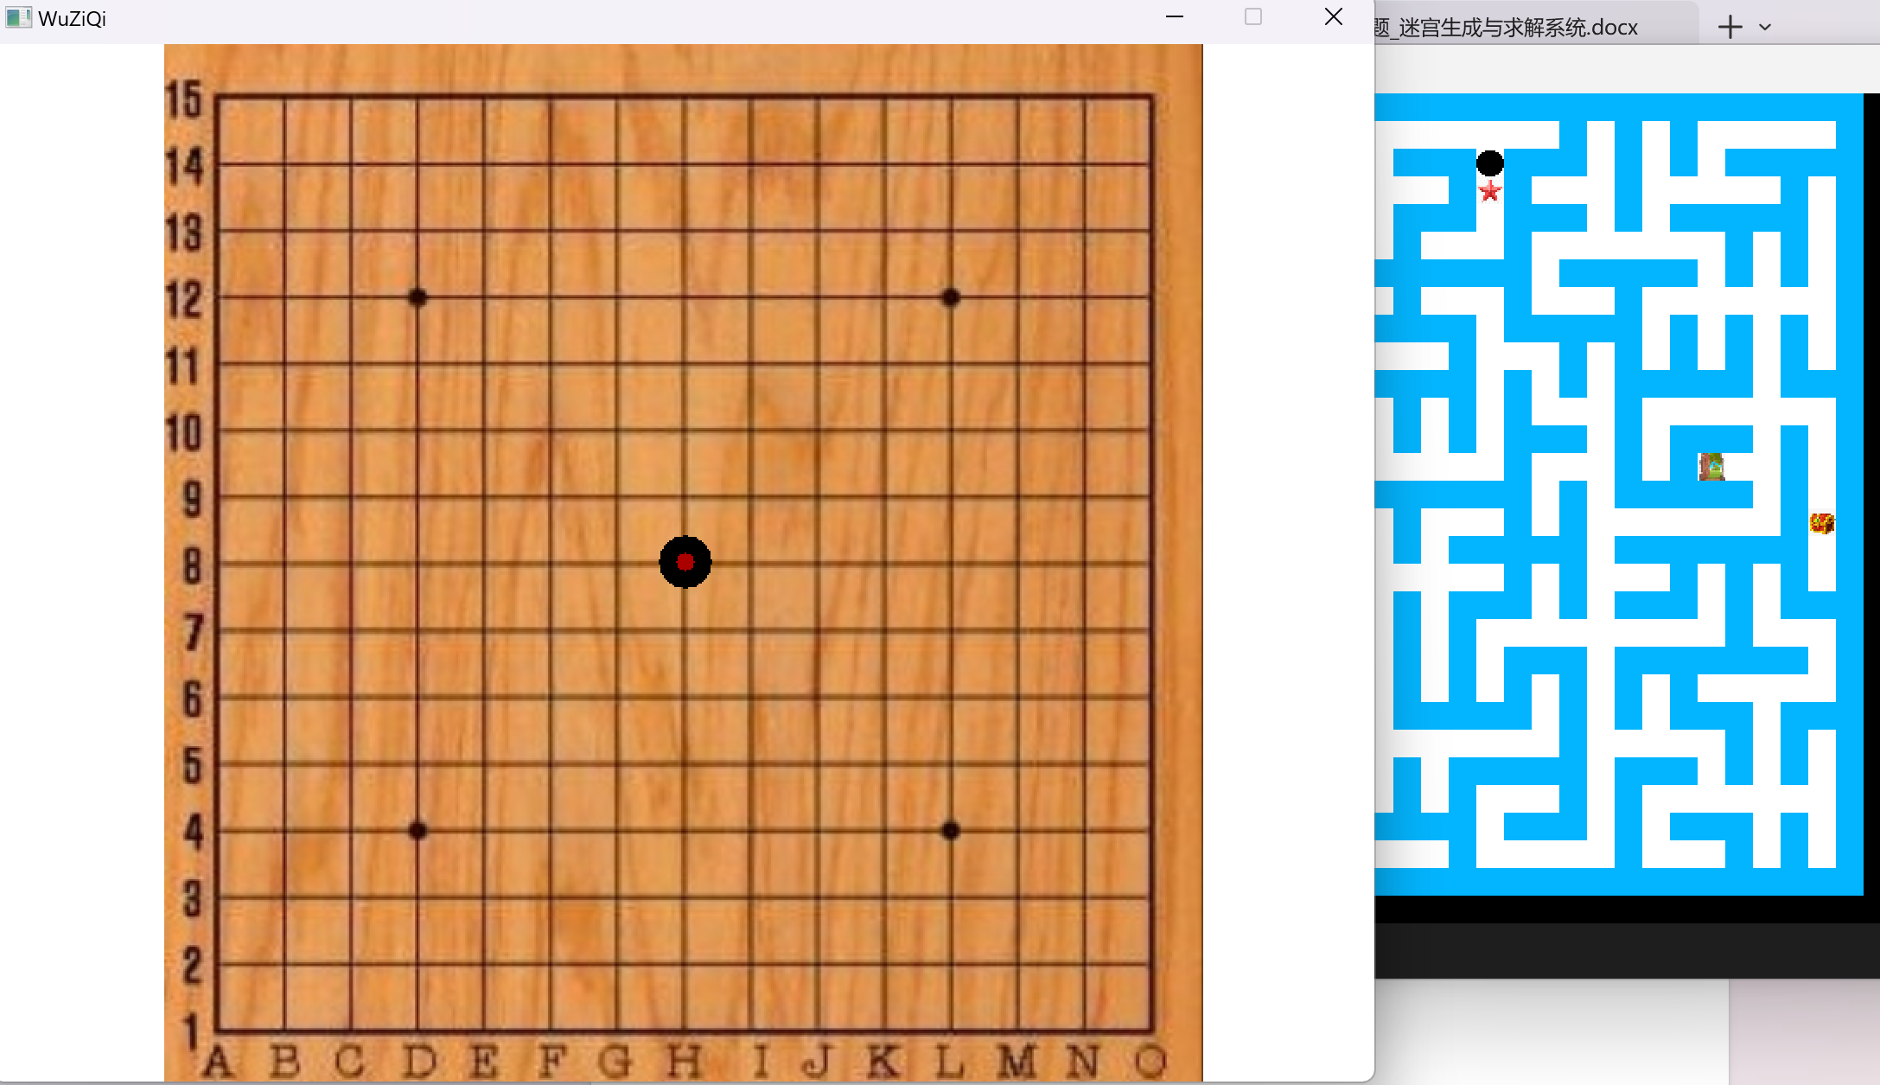
图4.18 任务迷宫五子棋
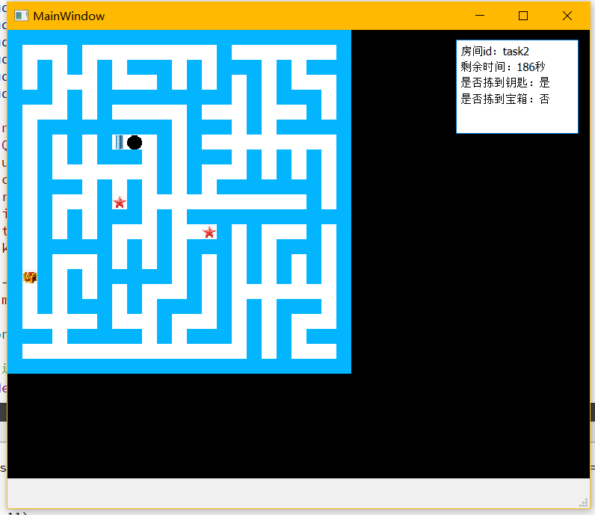
图4.19 任务迷宫中经验不够不能出去
  - 错误用例

4.2.1 移动到非法位置测试
测试输入：玩家位于通路旁边，周围有墙壁或迷宫边界。
操作步骤：玩家尝试移动到墙壁，玩家尝试移动到迷宫外的区域。
实际输出：非法移动均被正确阻止。
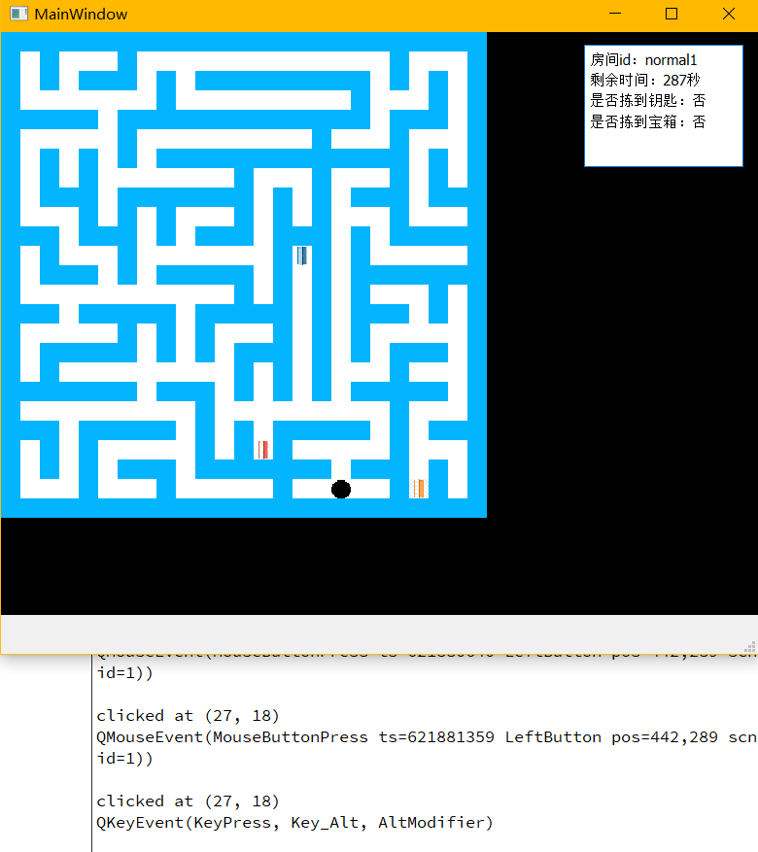
图4.20 移动到非法位置测试

4.2.2 出入口死锁测试
测试输入：迷宫的出口通向迷宫的入口。
操作步骤：玩家尝试移动到出口。
实际输出：程序不会崩溃。
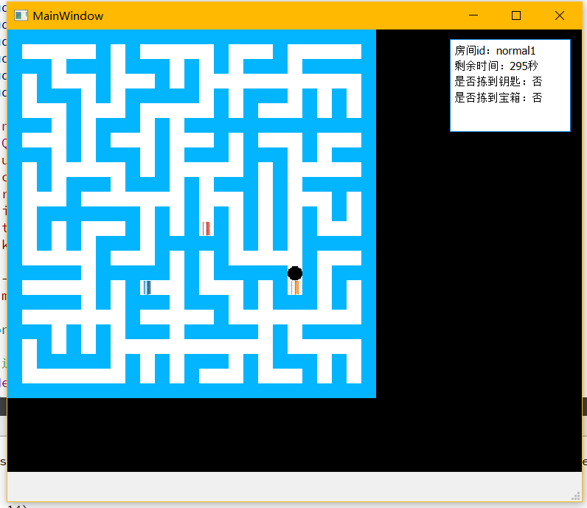
图4.21 出入口死锁测试

4.2.3 传送门互通死锁测试
测试输入：迷宫的传送们通向迷宫的传送门。
操作步骤：玩家尝试移动到传送门。
实际输出：玩家被困在该迷宫里，但程序不会崩溃。
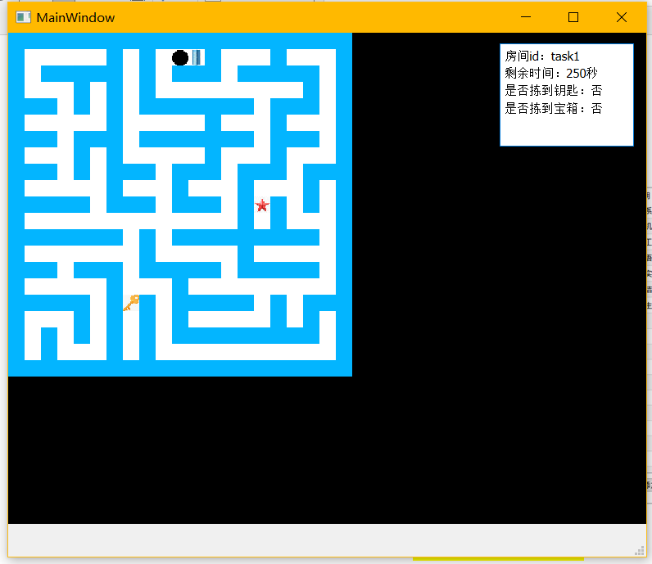
图4.22 传送门互通死锁测试

- 总结与提高
  - 体会与收获
通过本次课设的开发，我在实践中深刻体会到了理论与实践结合的重要性。从最初设计迷宫生成算法到实现路径规划功能，再到完成图形用户界面的开发，整个过程让我对所学的知识有了更加系统和深入的理解。特别是在迷宫生成和路径规划部分，学习的深度优先搜索（DFS）算法和并查集，通过实际的程序实现和调试，让我对这些算法的效率与适用场景有了更直观的感受。
同时，使用QT框架开发图形用户界面也是一次全新的尝试。QT的绘图系统和事件机制为迷宫游戏的动态交互提供了强大的支持，但在学习和实现过程中，我也面临了不少挑战。这次开发不仅让我掌握了QT框架的基本用法，也培养了独立学习和解决技术难题的能力。
更重要的是，这次项目让我对系统性思维有了更深的认识。从功能设计到代码实现，我逐步意识到模块化开发的优势，并尝试用清晰的结构和逻辑实现项目功能。这种编程思维的转变，让我不仅能够高效完成任务，也为后续的功能扩展和维护提供了便利。
  - 问题与解决
在开发过程中，我遇到了不少技术难题，但通过不断的学习和实践，这些问题都得到了有效的解决。迷宫生成是第一个挑战。起初，使用深度优先搜索（DFS）生成迷宫时，发现生成的迷宫路径过于单一，缺乏挑战性和趣味性。为此，我深入研究了随机树算法，并结合迷宫特性对其进行改进，最终实现了路径多样且连通的迷宫生成。
其次，在图形界面绘制过程中，频繁刷新导致的画面闪烁问题让我意识到QT绘图性能的局限性。通过查阅资料并多次测试，我采用了双缓冲技术，将绘图过程与显示过程分离，成功解决了这一问题。同时，在界面设计时，为了让用户获得更直观的游戏体验，我增加了右侧信息显示栏，并优化了迷宫布局，使整个游戏界面更加美观和实用。
另一个困难是任务点的逻辑设计。特别是在困难模式下，如何使得任务点的触发逻辑与迷宫探索自然结合，是我需要解决的核心问题。经过反复推敲和修改，我引入了限时机制和双向任务门设计，使得玩家在完成任务后才能通关迷宫，从而增加了游戏的挑战性和趣味性。
  - 自我评估
通过本次课设的独立完成，我对自己的学习和实践能力有了更深的认识。整个项目从功能设计到代码实现，再到调试和完善，均是我独立完成，这不仅让我巩固了C++语言和QT框架的实际应用能力，也让我感受到了独立开发一款完整系统所需的全流程思维。
从核心功能的实现来看，我较好地完成了迷宫生成、路径规划、任务点逻辑等基本要求，并在困难模式下加入了限时通关和双向任务门等附加功能，体现了对迷宫游戏设计的理解和创新。在图形界面开发方面，我成功设计了一个美观、直观且动态的交互界面，通过右侧信息显示栏实时提供玩家状态，大大增强了游戏的可玩性和用户体验。双缓冲技术的引入则显著提升了绘图效率，解决了刷新导致的画面闪烁问题。
总的来说，我在本次课设中展现了对所学知识的灵活应用能力，取得了预期的成果。这次课设让我深入体会到理论知识与实际编程之间的联系，同时也认识到解决问题时需要结合已有资源和自身能力逐步推进。通过本次独立完成的项目，我不仅提升了编程水平，更增强了自信心，为未来的学习和开发打下了良好的基础。

